《贵阳市乌当区偏坡布依族乡集镇控制性详细规划（细则）PP-A-04等地块》规划方案
公示内容

第一条 规划范围
偏坡乡集镇区域，用地面积为292.63公顷。
PP-A-04等10个地块均在集镇范围内，地块总用地面积为5.63公顷。
第二条 土地使用规划
地块总用地面积为5.63公顷，建设用地面积5.63公顷，用地性质以文化、教育设施用地为主。
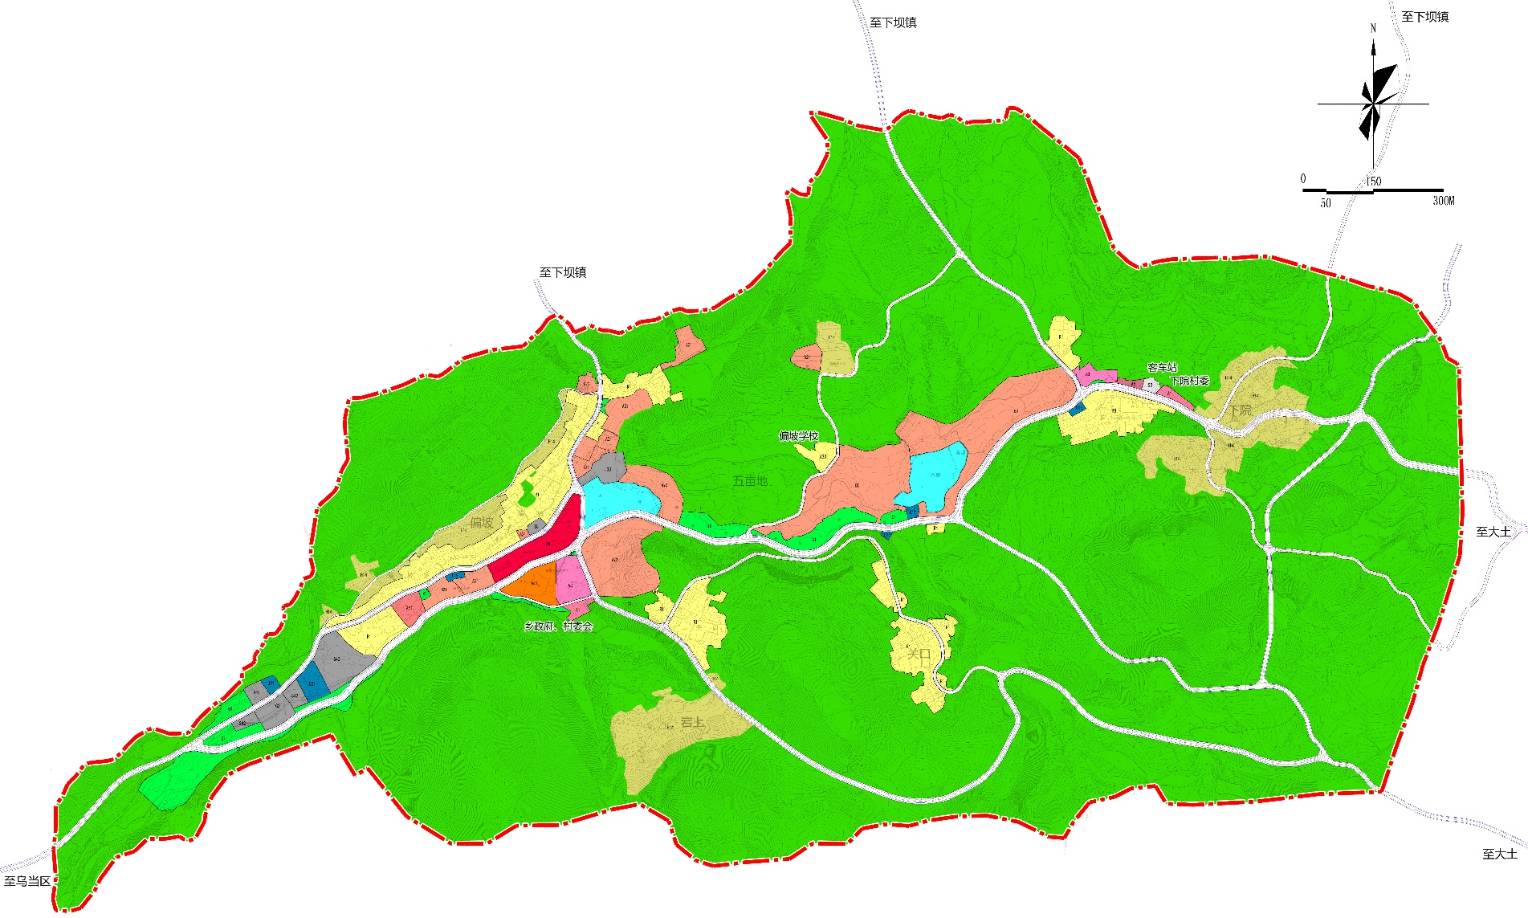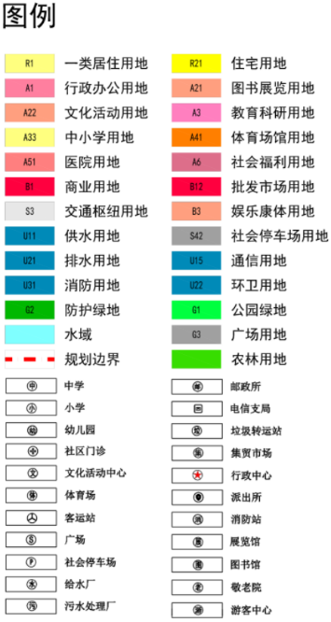
地块在集镇中的用地规划布局图
第三条 道路交通
规划集镇内部形成“干路—支路—巷路”三级交通道路体系
干路：X101县道，主要承担集镇对外交通功能，拓宽道路红线宽度为16米
支路：承担镇区交通集疏散功能，道路红线宽度为10-12米
巷路：道路红线宽度为4-7米。
地块旁道路系统完善，能保障项目建设落地。

第四条 开发控制
规划总用地面积5.63公顷，总建筑量7.93万平方米。
地块  编号 | 用地性质 | 用地  代码 | 用地面积  （公顷） | 容积率 | 建筑密度 | 绿地率 | 建筑量  （万平方米） | 配套设施
PP-A-02 | 广场用地 | G3 | 0.10 | 0.5 | - | - | 0.05
PP-A-04 | 广场用地 | G3 | 0.38 | 0.5 | - | - | 0.19
PP-A-06 | 排水用地 | U21 | 0.35 | 1.0 | 20 | 25 | 0.35 | 污水处理站
PP-A-10 | 图书展览用地 | A21 | 0.30 | 1.5 | 30 | 35 | 0.45
PP-B-02 | 教育科研用地 | A3 | 0.58 | 1.5 | 30 | 35 | 0.87
PP-C-03 | 图书展览用地 | A21 | 0.52 | 1.5 | 30 | 35 | 0.78
PP-C-05 | 图书展览用地 | A21 | 0.30 | 1.5 | 30 | 35 | 0.45
PP-C-08 | 文化活动用地 | A22 | 0.77 | 1.5 | 30 | 35 | 1.16
PP-D-01 | 文化活动用地 | A22 | 2.06 | 1.5 | 30 | 35 | 3.09
PP-F-02 | 教育科研用地 | A3 | 0.27 | 2.0 | 30 | 35 | 0.54

第五条 地块细则
本次地块细则图则如下：
